**BL11 - LAB – 2201743131 – ANDRI IRWANDI –**

**ADVANCED INFORMATION SYSTEM ANALYSIS AND DESIGN**

1. User Interface

* Melakukan Registrasi Diri



Ini adalah tampilan UI dari melakukan registrasi diri, dimana terdapat 7 input yang harus diisi oleh pelanggan untuk melakukan order (sewa barang) di aplikasi mobile dari MOVIDO.

* Membuat Form Order Sewa



Ini adalah UI dari form order sewa dimana terdapat droplist filter yang berguna agar user dapat memilih barang apa yang ingin disewa seperti kulkas, sofa, dan lain- lain.

Terdapat nama-nama barang seperti UI di samping, apabila pelanggan ingin melihat detail barang, pelanggan dapat menekan button detail.

User dapat menekan cursor ke arah bawah untuk melihat barang-barang best seller lainnya.



Ini adalah UI dimana pelanggan menekan button detail, seperti contoh Kulkas Polytron.

Detail dari Kulkas Polytron akan muncul saat button ditekan, dengan tampilan detail seperti UI disamping.

Jika sudah selesai menginput durasi penyewaan, qty barang dan tanggal sewa, pelanggan dapat menekan button add to cart.



Ini adalah UI saat pelanggan menekan button add to cart. System akan menampilkan alamat yang dituju, order dari pelanggan yang berupa nama order dan harga sesuai dengan berapa bulan yang dipilih pelanggan.

System juga akan menampilkan virtual account untuk melakukan pembayaran.

Jika pelanggan sudah yakin, pelanggan dapat menekan button order.



Ini adalah UI terakhir dari proses Form Order Sewa. System akan menampilkan ID order dari pelanggan dan messag mengenai tatanan pemayaran.

1. First Cut Sequence Diagram

Note : Di zoom kalau tidak kelihatan.

* Melakukan Registrasi Diri

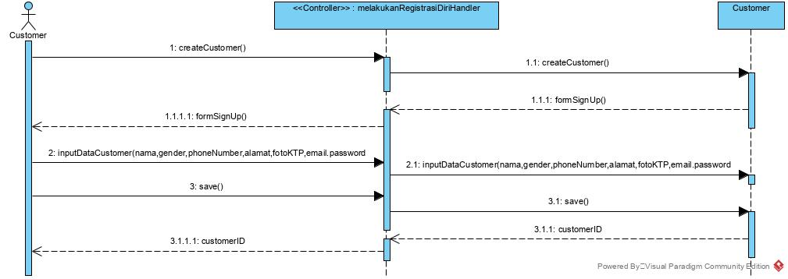

* Membuat Form Order Sewa

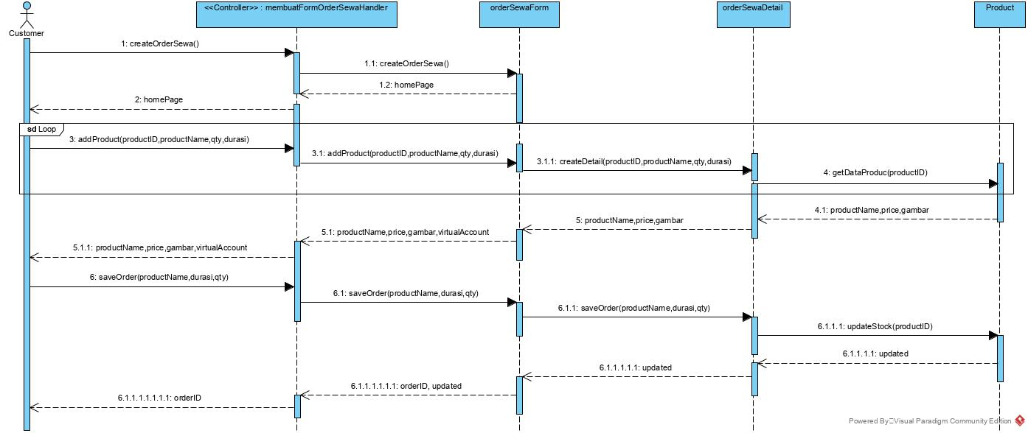

1. Updated class diagram berdasarkan Firs cut sequence melakukan registrasi diri, membuat form order sewa.

Note : Di zoom kalau tidak kelihatan

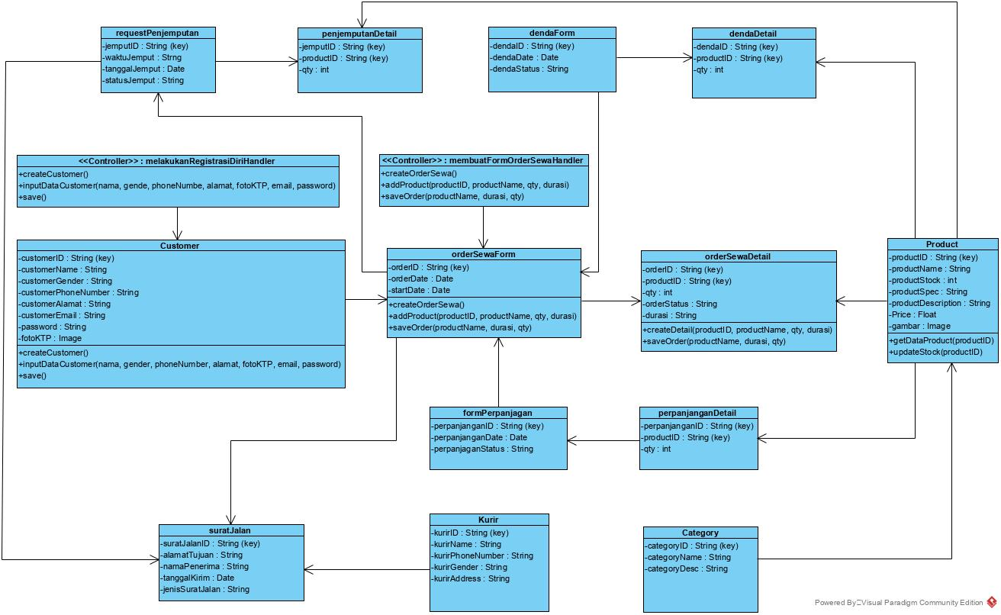

Link Youtube : <https://youtu.be/9Z45NJpND8w>